上海社保缴费情况查询

上海社保缴费情况可通过同一个用户名和密码，以三种方式进行查询：
方式一、登录上海社会保险服务网-个人办事平台（http://www.12333sh.gov.cn/sbsjb/wzb/226.jsp）查询。
如上海有工作经历且缴纳社保，请提供 “城保个人缴费”和“个人权益记录” 打印页。

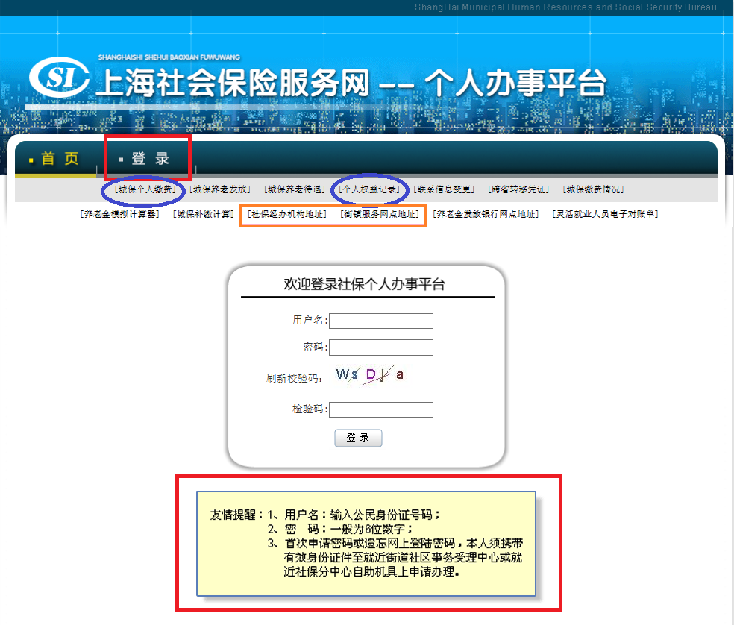

方式二：下载安装“上海人社”APP后，点击左上角的“设置”图标，再点击空白头像进入登陆界面，查询个人社保信息或更改联系信息。
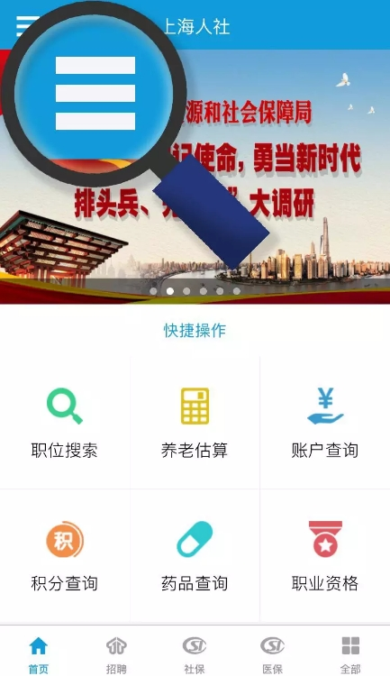

方式三：微信关注公众号“上海发布”，进入“市政大厅”，养老保险查询。

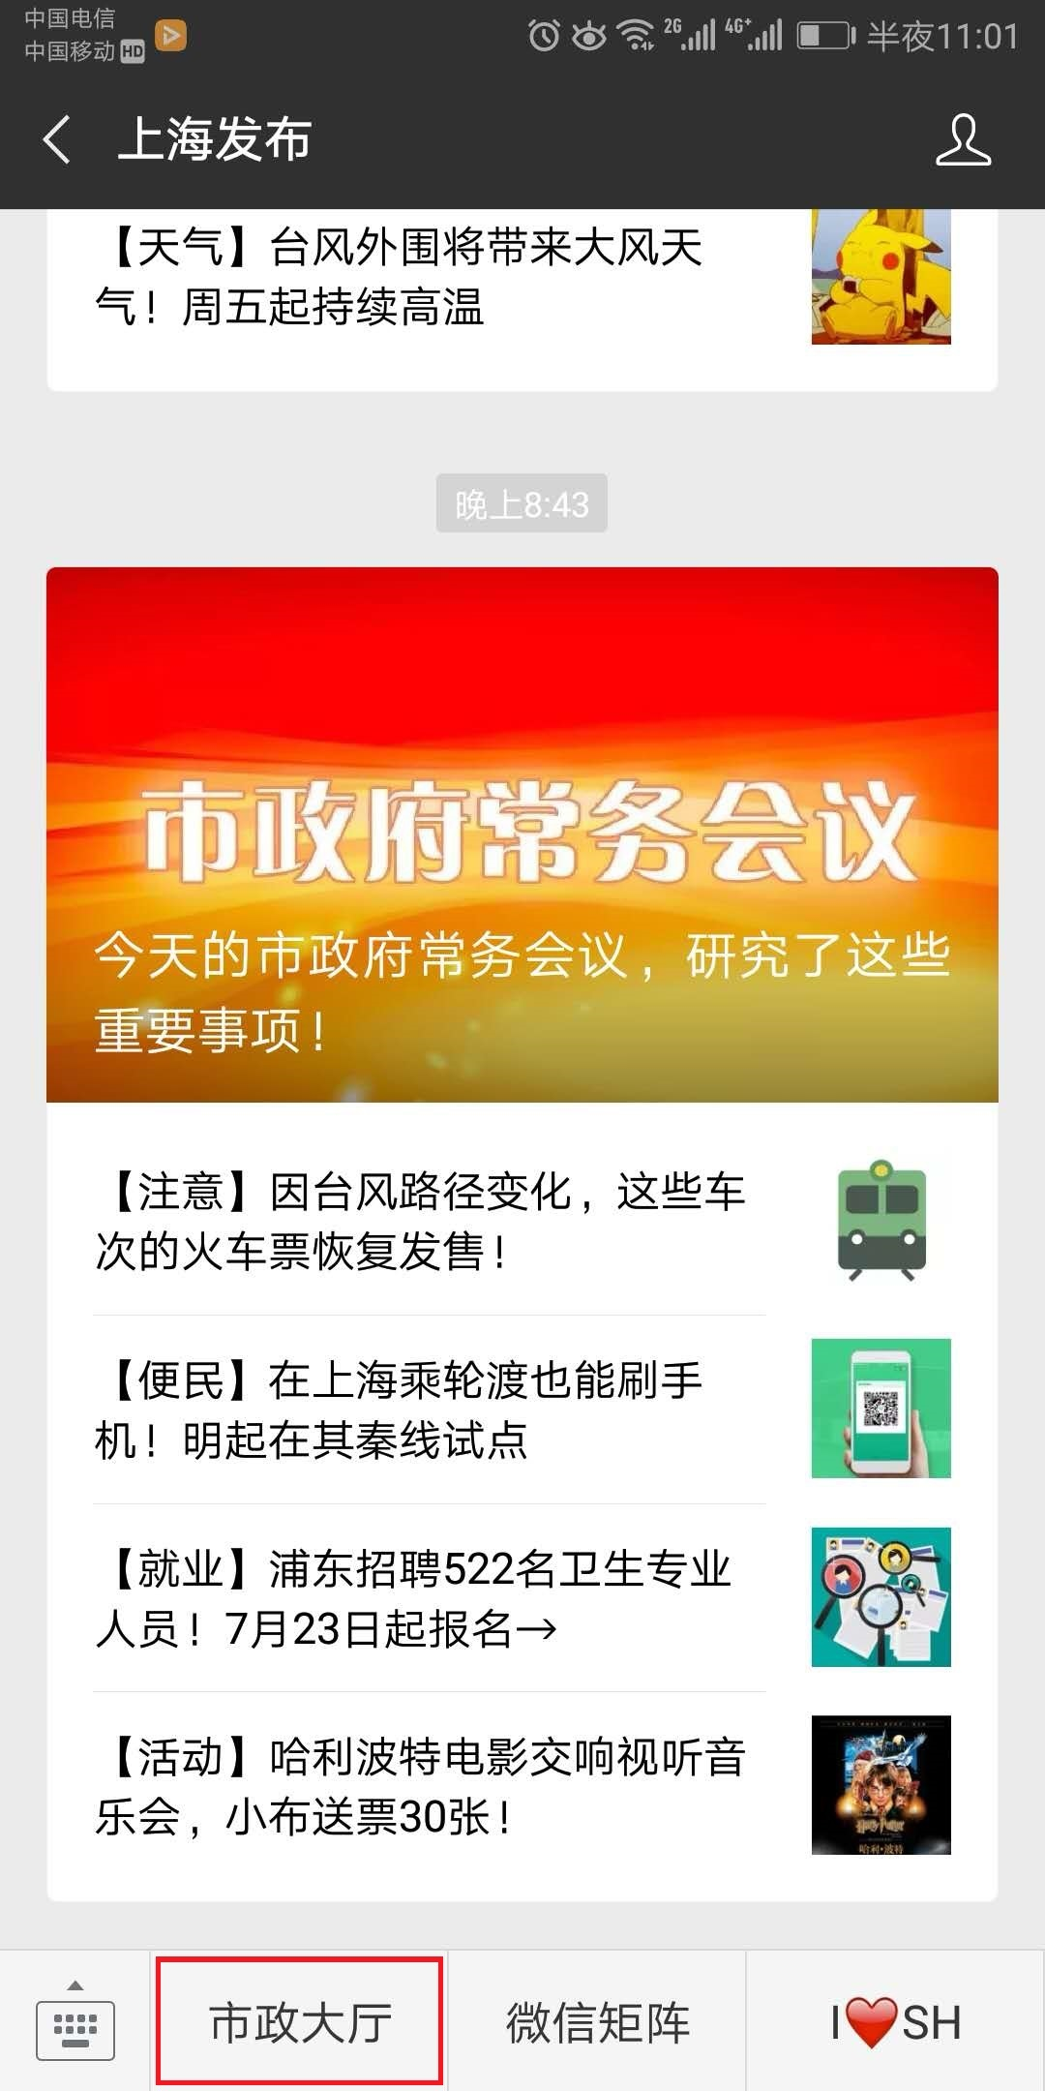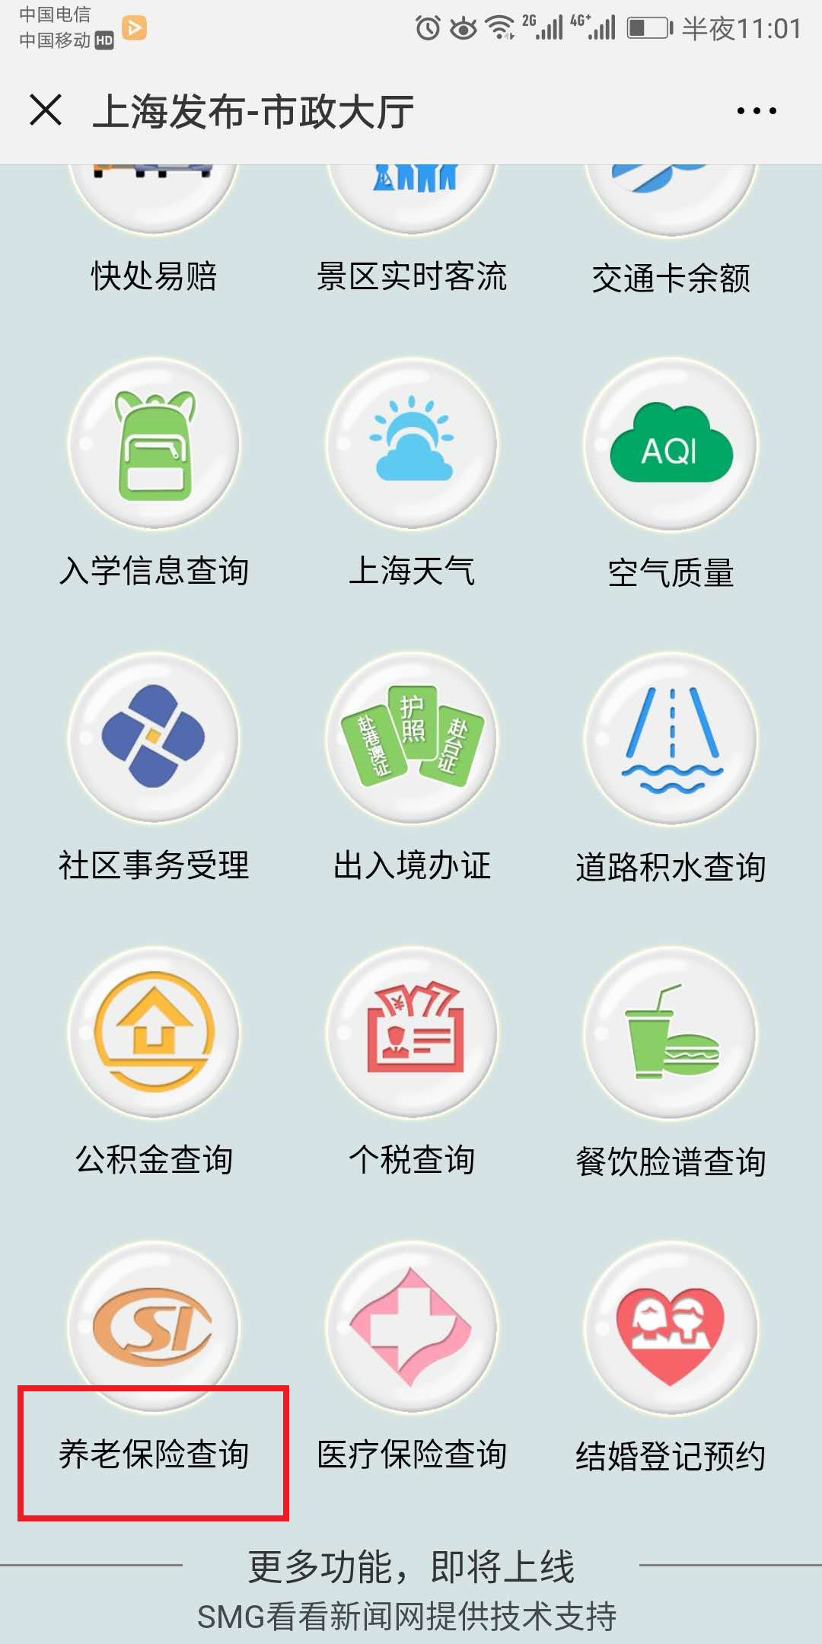

首次申请密码办理流程（任选其一）
1、携带本人有效身份证件至就近街（镇）社区事务受理中心或就近社保分中心自助机具上申请办理。
注：参保人（含退休人员）可将本人有效身份证或社会保障卡放置在自助查询机的指定位置，点击自助查询机首页“网上操作密码申请或重置”按钮后，按有关提示步骤操作即可开通密码。
网上查询密码开通或修改成功后，可打印加盖社保网上电子印章的核定表式。
受理时间：周一至周五工作时间（柜面办理）
周一至周六工作时间（自助打印）

医院附近受理点：宝山路街道社区事务受理中心 宝昌路519号

2、下载“上海人社”APP自助申请密码
安装“上海人社”APP后，点击左上角的“设置”图标，再点击空白头像进入登陆界面，通过支付宝授权注册认证绑定，根据提示设定一个6位密码。凭身份证号码及密码登录可通过“上海人社”APP查询个人社保信息或更改联系信息。

